38 Выбор параметров ИНС. Переобученная сеть. Самоорганизующиеся карты Кохонена.

**ВЫБОР ПАРАМЕТРОВ СЕТИ**

В настоящее время нет никаких жестких правил ни для выбора количества скрытых слоев, ни для выбора количества нейронов в них. Хотя существуют ограничения, помогающие принимать решения.

1. Если функция определена на конечном множестве точек, то 3-ехслойный перцептрон способен ее апроксимировать.
2. Если функция непрерывна и определена на компактной области, то 3-ехслойный перцептрон способен ее апроксимировать.
3. Остальные функции, которым могут быть обучены нейронные сети, могут быть апроксимированы 4-ехслойным перцетроном.

**КОЛИЧЕСТВО НЕЙРОНОВ В СКРЫТЫХ СЛОЯХ**

Слишком большое количество может привести к переобученности сети (overfitting), проявляющейся в том, что сеть будет прекрасно работать на обучающей выборке, но очень плохо на входных (тестовых) примерах, не входящих в нее:

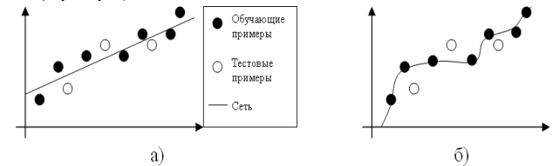

**ПРАВИЛО ГЕОМЕТРИЧЕСКОЙ ПИРАМИДЫ**

Существуют эвристические правила выбора количества нейронов в скрытых слоях. Одним из таких правил является правило геометрической пирамиды (geometric pyramid rule) ⎫ число нейронов скрытого слоя в 3-ехслойном перцептроне вычисляется по следующей формуле:

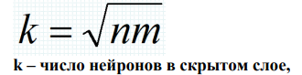

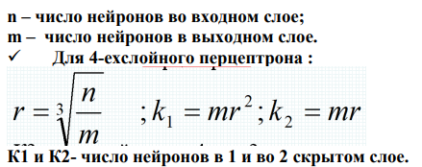

**САМООРГАНИЗУЮЩИЕСЯ КАРТЫ КОХОНЕНА**

Архитектура этой сети была создана финским исследователем Тео Кохоненом.

Далее представлена обобщенная архитектура самоорганизующейся карты Кохонена (self-organizing map - SOM) – это двухслойная сеть, хотя иногда ее называют трехслойной, из-за того, что входы подвергаются нормализации

ОБОБЩЕННАЯ АРХИТЕКТУРА САМООРГАНИЗУЮЩЕЙСЯ КАРТЫ КОХОНЕНА

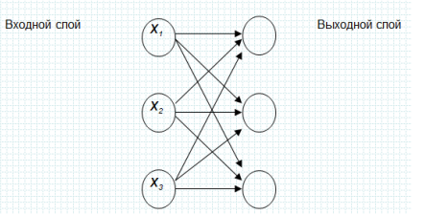

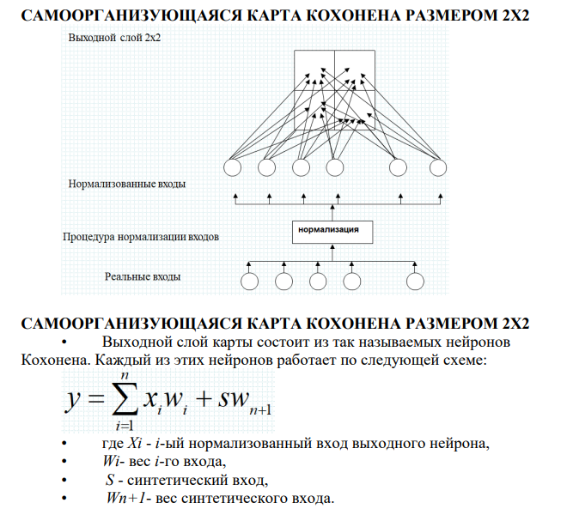

39 Машинное обучение (МО). Место МО на основе ИНС в области ИИ.

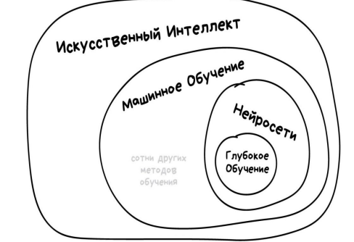

Для простоты ИИ можно представить как своеобразную матрешку. Самая крупная кукла - понятие ИИ в целом. Следующая кукла чуть поменьше - это машинное обучение. Внутри него кроется еще одна маленькая куколка - всеми любимые нейронные сети, а внутри них - еще одна! Это глубокое обучение, о котором мы поговорим чуть позже.

Как видите, машинное обучение является всего лишь одной из отраслей применения ИИ.

# 40 Основные виды машинного обучения (4). Классическое обучение.

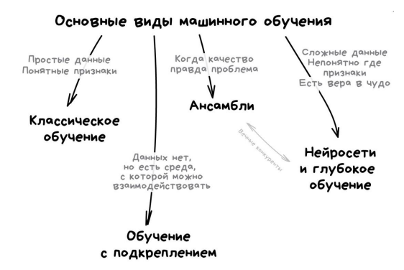

*Классическое обучение*

Это простейшие алгоритмы, которые являются прямыми наследниками вычислительных машин 1950-х годов. Они изначально решали формальные задачи — такие, как поиск закономерностей в расчетах и вычисление траектории объектов. Сегодня алгоритмы на базе классического обучения — самые распространенные. Именно они формируют блок рекомендаций на многих платформах.

*Обучение с подкреплением*

Это более сложный вид обучения, где ИИ нужно не просто анализировать данные, а действовать самостоятельно в реальной среде — будь то улица, дом или видеоигра. Задача робота — свести ошибки к минимуму, за что он получает возможность продолжать работу без препятствий и сбоев.

*Ансамбли*

Это группы алгоритмов, которые используют сразу несколько методов машинного обучения и исправляют ошибки друг друга.

*Нейросети и глубокое обучение*

Самый сложный уровень обучения ИИ. Нейросети моделируют работу человеческого мозга, который состоит из нейронов, постоянно формирующих между собой новые связи.

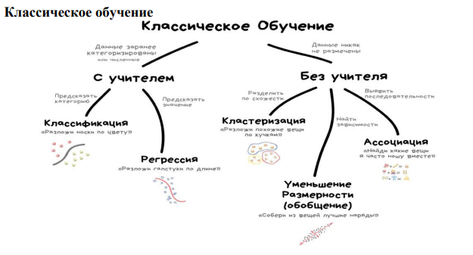

Обучение с учителем — когда у машины есть некий учитель, который знает, какой ответ правильный. Это значит, что исходные данные уже размечены (отсортированы) нужным образом, и машине остается лишь определить объект с нужным признаком или вычислить результат.

Обучение без учителя — когда машина сама должна найти среди хаотичных данных верное решение и отсортировать объекты по неизвестным признакам. Например, определить, где на фото собака.

41 Машинное обучение. Обучение с подкреплением.

***Машинное обучение*** — это раздел искусственного интеллекта. Важный, но не единственный.

***Обучение с подкреплением*** используют там, где задачей стоит не анализ данных, а выживание в реальной среде.

Как пример — автопилот Теслы, который учится не сбивать пешеходов, или роботы-пылесосы.

• Знания об окружающем мире такому роботу могут быть полезны, но чисто для справки. Не важно сколько данных он соберёт, у него всё равно не получится предусмотреть все ситуации. Потому его цель — минимизировать ошибки, а не рассчитать все ходы.

• Умные модели роботов-пылесосов и самоуправляемые автомобили обучаются именно так: им создают виртуальный город (часто на основе карт настоящих городов), населяют случайными пешеходами и отправляют учиться никого там не убивать.

• Запоминать сам город машине не нужно — такой подход называется Model-Free. Конечно, тут есть и классический Model-Based, но в нём нашей машине пришлось бы запоминать модель всей планеты, всех возможных ситуаций на всех перекрёстках мира. Такое просто не работает. В обучении с подкреплением машина не запоминает каждое движение, а пытается обобщить ситуации, чтобы выходить из них с максимальной выгодой.

42 Недостатки МО и объяснимый ИИ.

* Параметры системы могут не включать этику. Кто виноват, если моя самоуправляемая машина кого-то убьет на дороге?
* Детерминированные проблемы – машинное обучение является стохастическим, а не детерминированным. Нейронная сеть не понимает второй закон Ньютона, или что плотность не может быть отрицательной — нет никаких физических ограничений.
* Данные. Недостаток данных. Недостаток хороших данных
* Неправильное применение
* Интерпретируемость, понимание решения алгоритма.

**Объяснимый искусственный интеллект** (Explainable AI, XAI) – модель, которая могла бы в перспективе объяснять механизмы, лежащие за алгоритмами машинного обучения.

Множество решений, применяющих алгоритмы ИИ, представляют собой подобие «черного ящика», — зачастую не только конечные пользователи, но и сами разработчики не могут точно определить, как именно модель машинного обучения пришла к тем или иным выводам в ходе обработки исходных данных.

Понимание алгоритмов работы искусственного интеллекта позволит разработчикам точно оценивать влияние входных признаков на выходной результат модели, выявлять необъективности и недостатки, связанные с работой модели, а также проводить тонкую настройку и оптимизацию ИИ.

Для пользователей объяснимость результата работы ИИ важна в части понимания причин выводов, сделанных моделью, а для экспертов – для объяснения тех выводов, которые на первый взгляд не имеют под собой оснований.

43 DATA MINING (интеллектуальный анализ данных - ИАД)

Data Mining переводится как "добыча" или "раскопка данных". Нередко рядом с Data Mining встречаются слова "обнаружение знаний в базах данных" (knowledge discovery in databases) и "интеллектуальный анализ данных". Их можно считать синонимами Data Mining. Эта новая технология возникла на пересечении статистики, баз данных и искусственного интеллекта и привела к новому витку в развитии средств и методов обработки данных.

**ЦЕЛЬ DATA MINING** состоит в выявлении скрытых правил и закономерностей в наборах данных.

Современные технологии Data Mining (discoverydriven data mining) перелопачивают информацию с целью автоматического поиска шаблонов (паттернов), характерных для каких-либо фрагментов неоднородных многомерных данных. В отличие от оперативной аналитической обработки данных (online analytical processing, OLAP) в Data Mining бремя формулировки гипотез и выявления необычных (unexpected) шаблонов переложено с человека на компьютер.

ДРУГИМИ СЛОВАМИ, ЦЕЛЬ DATA MINING СОСТОИТ В ВЫЯВЛЕНИИ СКРЫТЫХ ПРАВИЛ И ЗАКОНОМЕРНОСТЕЙ В НАБОРАХ ДАННЫХ.

44 Пять типов закономерностей в Data Mining.

**Ассоциация –** имеет место в том случае, если несколько событий связаны друг с другом. Типичным примером ее проявления является анализ структуры покупок. Например, исследование, проведенное в супермаркете, может показать, что 65% купивших кукурузные чипсы берут также и "кока-колу", а при скидке за такой комплект "колу" приобретают в 85% случаев.

**Последовательность –** цепочка связанных во времени событий. Так, например, после покупки дома в 45% случаев в течение месяца приобретается и новая кухонная плита, а в пределах двух недель - 60% новоселов обзаводятся холодильником, но не наоборот т.е. покупка холодильника не влечет за собой покупки дома

**Классификация –** выявляются признаки, характеризующие группу, к которой принадлежит тот или иной объект. Это делается посредством анализа уже классифицированных объектов и формулирования некоторого набора правил.

**Кластеризация –** отличается от классификации тем, что сами группы заранее не заданы. С помощью кластеризации средства Data Mining самостоятельно выделяют различные однородные группы данных

**Прогнозирование –** служит историческая информация, хранящаяся в БД. Если удается построить математическую модель и найти шаблоны, адекватно отражающие динамику изменения данных, есть вероятность, что с их помощью можно предсказать и поведение системы в будущем.

45 Основные методы и процессы (3 группы) Data Mining.

**Поиск зависимостей** состоит в просмотре базы данных с целью автоматического выявления зависимостей (проблема состоит в отборе действительно важных зависимостей из числа существующих).

**Прогнозирование** предполагает, что пользователь может предъявить системе записи с незаполненными полями и запросить недостающие значения, система же анализирует содержимое БД и находит правдоподобные значения.

**Анализ аномалий** — это процесс поиска подозрительных данных, сильно отклоняющихся от устойчивых значений.

46 Хранилища данных (ХД) - Data Warehouse и витрины данных (DATA MART).

* Data Warehouse переводят на русский язык как Хранилище Данных (ХД) или Склад Данных (СД). Хранилище данных - не то же самое, что база данных, хотя реализация может выполняться на основе некоторой СУБД или распределенной СУБД (РаСУБД).
* ***Хранилище данных*** – логически интегрированный источник данных для систем поддержки принятия решений и информационных систем руководства.
* ***Назначение ХД*** – информационная поддержка принятия решений, а не оперативная обработка данных. *Например*, ХД могут быть ориентированы не на поддержку вычислительных экспериментов, т.е. проведение расчетов по выбранным моделям (это задача операционных баз данных), а на накопление результатов вычислительных экспериментов, прошедших первоначальный анализ и, по возможности, агрегированных, иначе говоря, подготовленных для дальнейшего анализа экспертами.
* Хранилища данных ориентированы на определенную предметную область и организуются на основе некоторых подмножеств данных, поступающих из операционных баз данных.
* Источниками информации для них являются: разные приложения, которые могут выполняться на разных платформах (разные типы ЭВМ и штатного программного обеспечения), что требует применения средств интеграции.
* Кроме того, в Хранилища данных поступают не все данные, а в той или иной степени обобщенная информация. По смыслу наиболее близкое к нему понятие – ***Корпоративные знания****,* которое можно понимать как общие знания организации.

**DATA MART (ВИТРИНЫ ДАННЫХ)**

Под Витриной Данных понимают специализированное хранилище данных, ориентированное на одно из подразделений организации.

Идея «Витрин Данных» (Data Mart) возникла тогда, когда стало очевидно, что разработка и внедрение корпоративного Хранилища Данных требуют значительных предварительных усилий по анализу деятельности организации и переориентации ее на новые технологии.

*Выделяются, как правило, 2 направления*: накопление исторических данных и их анализ.

Существует уже специальный инструментарий, например, *Data Mart Builder*, способный извлекать данные из реляционных СУБД, и др.

Попытки создания Витрин Данных оказались весьма успешными, но сложность их последующей взаимосвязи не позволяет строить Хранилище Данных как совокупность Витрин Данных, поэтому рекомендуют разработку корпоративного Хранилища данных вести параллельно с разработкой и внедрением Витрин Данных.

47 Технология разработки хранилища данных (ХД) (основные этапы) и основные отличия ХД от баз данных.

Основные этапы:

1. Анализ процессов и событий, существенных для организации (например, процесс получения информационного продукта и события, влияющие на этот процесс).

2. Анализ данных, используемых организацией (информация об используемых внешних данных и их источниках; о периодичности и форме поступления информации; о внутренних информационных системах организации, их функциях и форматах данных, а также алгоритмах обработки данных, используемых при наступлении события).

3. Разработка логической модели системы (ХД):

* определение данных и знаний, необходимых в процессе принятия решения и концептуальное проектирование моделей данных и знаний;
* распределение пользователей системы (географическое, организационное, функциональное);
* доступ к данным: объем данных, необходимый для анализа, уровень агрегированности данных, источники данных, описание информации, совместно используемой разными подразделениями;
* аналитические характеристики системы: измерения данных, основные отчеты, последовательность преобразования аналитической информации, степень предопределенности анализа, существующие или разрабатываемые средства анализа.

4. Выбор аппаратной и программной платформ для реализации системы и разработка программно-технологической архитектуры Хранилища Данных.

* при этом следует учесть, что СППР должна обеспечивать пользователю, при необходимости, возможность детализации данных.
* при выборе сетевого решения простейшей является архитектура «клиент-сервер». Традиционно Хранилище размещается на сервере (или на серверах), а аналитическая обработка и пользовательский интерфейс поддерживаются клиентом. Если двухуровневая архитектура начинает работать неэффективно из-за перегрузки клиента, вводят трехуровневую архитектуру «клиент-агент-сервер».

5. Заполнение Хранилища Данных.

Выделяют три взаимосвязанные задачи: Сбор Данных (Data Acquisition), Очистка Данных ( Data Cleansing) и Агрегирование Данных (Data Concolidation).

* под Сбором Данных понимают процесс организации передачи данных из внешних источников в Хранилище Данных, а также процесс пополнения Хранилища Данных.
* под Очисткой Данных понимается процесс модификации по ходу заполнения Хранилища: исключение нежелательных дубликатов, восстановление пропущенных данных, приведение данных к единому формату, удаление нежелательных символов (например, управляющих) и унификация типов данных, проверка на целостность.
* под Агрегированием Данных понимается выборка данных из операционной БД и других источников в соответствии с метаданными. Эта задача не может быть полностью решена автоматически.

**ОСНОВНЫЕ ОТЛИЧИЯ ХД ОТ БД**

Концепция хранилищ данных связана с построением стратегических СППР, и зачастую хранилища данных являются центральным элементом таких СППР.

В хранилищах данных хранятся преимущественно агрегированные данные.

При заполнении и модификации ХД используется массовая загрузка (ввод больших объемов данных централизованно через определенные промежутки времени).

48 Big Data как новая парадигма анализа данных (5V Big Data).

* найти способ/алгоритм решения,
* собрать данные, необходимые для решения,
* применить избранный алгоритм к имеющимся данным.
* организовать сбор и анализ всей доступной информации о процессах, происходящих в области решаемой задачи,
* наладить в возникающем гигантском потоке информации постоянное выявление и анализ «информационных паттернов» (последовательностей и связок информационных элементов) для построения на их основе моделей наблюдаемых процессов,
* выявить с помощью постоянно уточняемых и развиваемых моделей системы закономерностей, позволяющие найти ответы как на уже поставленные, так и на еще не поставленные вопросы

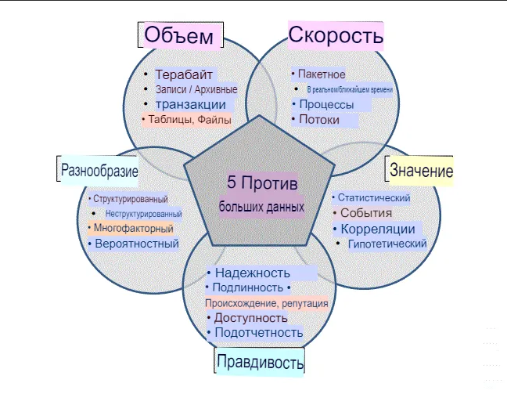

**5V BD**

* Volume - Объем
* Velocity - Скорость
* Variety - Разнообразие
* Veracity - Достоверность
* Value – Ценность

Эпоха больших данных ставит под вопрос наш образ жизни и способ взаимодействия с миром. Обществу придется отказаться от понимания причинности в пользу простых корреляций: поменять знание *почему* на *что именно*

По сути, большие данные предназначены для прогнозирования.

***Датификация*** *(data-ization) –* преобразование в формат данных всего, что есть на планете

Большие данные диктуют три основных шага к новому образу мышления:

* Способность анализировать все данные, а не довольствоваться выборками.
* Готовность иметь дело с неупорядоченными данными в ущерб точности.
* Изменение образа мыслей: доверять корреляциям, а не гнаться за труднодостижимой причинностью

**Ценность больших данных**

* Система получает информацию, созданную с одной целью, и работает с ней повторно, с другой – это делает данные гораздо более ценными с течением времени.
* Пока важность повторного применения данных недооценивается как в бизнесе, так и в обществе.
* Ценность «выбросов данных» (цифровой след, который пользователи оставляют на сайте) – где и что нажимают, как долго смотрят на страницу, где проводят курсором, что печатают и т.д.
* Ценность открытых данных.

**Big Data: что дальше?**

* Большие данные ознаменовали момент, когда «информационное общество» наконец начало оправдывать свое название. Но для открытия новых форм ценности нужно новое мышление.
* Большие данные таят в себе новые риски
* Большие данные могут влиять на наше представление о будущем
* Большие данные – нечто большее, чем холодный мир алгоритмов и автоматики. Существенную роль играют люди – человеческий фактор.
* Большие данные являются как инструментом, так и ресурсом.
* Следует использовать большие данные с большой долей беспристрастности и … человечности.

49 Датификация – отличие от оцифровки. Последствия распространения и риски Big Data.

**DATA-IZATION – ДАТИФИКАЦИЯ**

ИТ-революция, произошедшая в мире, очевидна. Основной акцент в ней приходился на Т- технологии. Пришло время переключиться на И – информацию.

Процесс оцифровки (преобразование аналоговой информации в формат, считываемый компьютером), сам по себе не является датификацией. Оцифровка – катализатор датификации, но не ее замена.

* Пример: Google – оцифровка книг. Текст невозможно было найти по словам или анализировать (скан-копии – картинки страниц). В результате работы программы оптического распознавания символов текст был датифицирован – система смогла анализировать тексты.
* Местоположение становится данными. Взаимодействия становятся данными (твиты) . Датификация принципов работы человеческого тела

***Датификация*** – фундаментальное изменение действительности в человеческом понимании. Благодаря большим данным мы перестанем рассматривать окружающий мир как бесконечное множество событий, которые объясняются как физические или социальные явления, а взглянем на него как на область, состоящую в основном из информации

**РИСКИ BIG DATA**

* Если эпоха интернета поставила под угрозу конфиденциальность личных данных, возможно ли, что большие данные усугубят эту проблему? Существует еще одна опасность: мы рискуем стать жертвами диктатуры данных, в результате которой станем боготворить информацию и выходные данные анализа, а в конечном счет и злоупотреблять ими.
* Парализующая конфиденциальность. Сколько бы опасений ни вызывала способность бизнеса и правительства извлекать нашу личную информацию, в связи с большими данными возникает более актуальная проблемы: использование прогнозов в вынесении приговора. Вероятность и наказание.
* Диктатура данных. Большие данные бесцеремонно вторгаются в частную жизнь и угрожают свободе, создавая для нас невиданные риски. При этом они усугубляют привычку полагаться на цифры, которые гораздо более подвержены ошибкам, чем мы думаем
* Темная сторона больших данных. Существует реальный риск того, что, поддавшись *магии больших данных*, люди станут руководствоваться ими в неподходящих условиях или слишком полагаться на результаты их анализа

**Последствия РАСПРОСТРАНЕНИЯ BD:**

**Обесценивание экспертов**

* Большие данные окажут существенное влияние на то, как решения, принимаемые на их основе, будут дополнять или отклонять человеческие (экспертные) суждения.
* Эксперты и основные специалисты утратят часть своего блеска на фоне специалистов по статистике и аналитиков данных, которые позволят данным «говорить».
* Вопрос полезности. Изменится структура целых отраслей (пользователи данных, держатели данных, лица, лицензирующие данные). Большие данные коренным образом изменят конкурентные преимущества стран.
* Когда остальные страны мира сумеют перенять эти технологии (BD), как компьютерные вычисления и интернет, Запад утратит лидерство в области больших данных.

50 Industry 4.0 и киберфизические системы.

Industry 4.0 зарождается уже сегодня. Ее основа — автоматизация и роботизация, умные транспортные средства, технологии машинного обучения и анализ Big Data. Можно сказать, что Индустрия 4.0 — это слияние бизнеса, производства и общества с цифровыми технологиями.

**Основные элементы Индустрии 4.0**

В отличие от уже свершившихся первой, второй и третьей промышленных революций, суть четвертой не только в появлении новых технологий, но и в интеграции уже существующих в одну систему. Так, в облачных вычислениях, в IoT, в VR, в сфере информационной безопасности появились новые технологии, которые как раз и позволили наработки за 20-30 лет принести в реальное производство, сделать их доступными для широкого использования. Все кусочки пазла уже есть, осталось лишь дождаться, когда из них соберут единую картину. Но каковы главные элементы четвертой промышленной революции?

**Киберфизические системы**

Так называют гибрид технологий и физических процессов — например, умное производство. Главная идея киберфизических систем — максимальная автоматизация, частичное или полное исключение человека из производственных и бизнес-процессов. Проблема в том, что, человек — это всегда слабое звено. Человеческий фактор очень часто является причиной ошибок, неточностей, в результате чего бизнес терпит убытки. А в некоторых отраслях промышленности человеческая ошибка и вовсе может привести к трагическим последствиям, например, к травмам на производстве.

Киберфизические системы позволяют улучшить производственные процессы, обеспечивая в real-time режиме обмен данными между такими элементами, как промышленное оборудование, логистика, системы управления бизнесом и клиентами. Кроме того, киберфизические системы позволяют в автоматическом режиме вести мониторинг, а также контролировать весь процесс, включая адаптацию производства под текущие нужды клиентов.

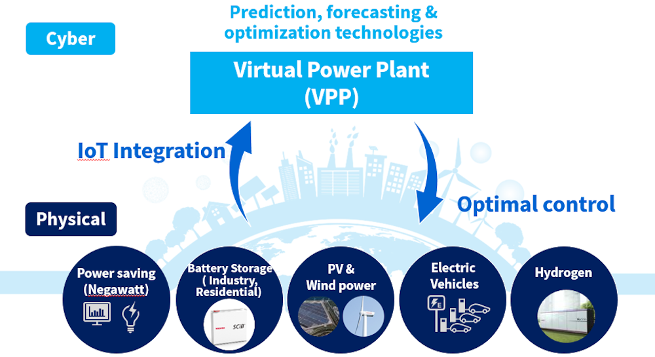

Под киберфизическими системами подразумевают не только производство, но и, например, беспилотные автомобили, которые “знают”, что происходит вокруг и способны общаться друг с другом. Такие транспортные средства “видят” происходящее вокруг благодаря лидарам, радарам, камерам и IoT-датчикам, и способны изменять маршрут в зависимости от обстоятельств. Еще один пример — умные магазины без продавцов.

51 Интернет вещей. Возникновение, проблемы (опасности) и трудности развития.

Возникновение (На основе чего стало возможным появление iot (internet of things)?):

1. Развитие Интернет и коммерциализация его приложений
2. Развитие компьютерной техники, возможность колоссальных объемов вычислений (big data)
3. Появление облачных вычислений (clouds)
4. Развитие технологий межмашинного взаимодействия (М2М)
5. Развитие беспроводных сетей связи (wireless)
6. Появление в 2003 году протокола IPv6
7. Появление RFID технологии (Radio Frequency IDentification, радиочастотная идентификация – системы автоматической идентификации объектов с помощью специального оборудования: меток, считывателей, чипов, карт).

***IoT*** – это новый этап развития Интернета, значительно расширяющий возможности сбора, анализа и распространения данных, которые человек может превратить в информацию, знания и, в конечном итоге, в мудрость. В этом смысле Интернет вещей приобретает огромное значение.

Термин «Интернет вещей» (Internet of Things) был предложен Кевином Эштоном в 1999 году. В 2008-2009 произошел переход от «Интернета людей» к «Интернету вещей», т.е. количество подключенных к сети предметов превысило количество людей.

Интернет вещей — всего лишь момент времени, когда количество "вещей" или материальных объектов, подключенных к Интернету, превысило число людей.

ИНТЕРНЕТ ВЕЩЕЙ: ПРОБЛЕМЫ И ТРУДНОСТИ РАЗВИТИЯ:

* Переход к IPv6. В феврале 2010 года в мире не осталось свободных адресов IPv4. Хотя рядовые пользователи не нашли в этом ничего страшного, данный факт может существенно замедлить развитие Интернета вещей, поскольку миллиардам новых датчиков понадобятся новые уникальные IP-адреса.
* Кибербезопасность. превращение огромного числа устройств в интернет-узлы создает условия для информационного и технического терроризма, выдвигая на первый план вопросы кибербезопасности.
* Питание датчиков. Чтобы Интернет вещей полностью реализовал свои возможности, его датчики должны работать совершенно автономно. А теперь представьте, что это значит: нам понадобятся миллиарды батареек для миллиардов устройств, установленных по всей планете и даже в космосе.
* Стандарты. В-третьих, незавершенность стандартизации, и особенно в таких областях, как безопасность, защита личной информации, архитектура и коммуникации. IEEE - одна из организаций, пытающаяся решить указанные проблемы за счет стандартизации методов передачи пакетов IPv6 по сетям разных типов.

52 Технология блок-чейн. Суть технологии, проблемы и перспективы применения в энергетике.

Технология блокчейна хороша тем, что не требует расчётного центра для выполнения транзакций – они могут осуществляться напрямую между компьютерами, хранящими данные контрагентов.

СУТЬ ТЕХНОЛОГИИ БЛОКЧЕЙН

* Когда продавец и покупатель приходят к соглашению совершить транзакцию, её параметры (отправитель, получатель, размер…) объединяются с информацией о других транзакциях, совершаемых в сети в тот же период времени (как правило, используются интервалы от 10 с до 10 мин.), в общий блок данных. Этот блок за какое-то время в закодированном виде рассылается всем абонентам сети и автоматически сохраняется на их компьютерах. Система устроена так, что транзакции в ней подтверждают её же многочисленные пользователи, соединённые Интернетом.
* Для подтверждения транзакций используются специальные алгоритмы, которые генерируют и присваивают каждому блоку уникальный код – комбинацию букв и цифр. Все коды постоянно проверяются и перепроверяются задействованными в системе компьютерами, владельцы которых в оплату за это получают часть эмитируемых в системе криптоденег (этот процесс называется майнингом, от англ. mining – добыча полезных ископаемых) или специальные отчисления, обеспечивая надёжную защиту транзакций от злоумышленников. Таким способом в блокчейне поддерживается достоверность хранимой информации.
* После этого блока формируется очередной блок информации о транзакциях (за следующий период времени) и так далее. В результате образуется цепь (“blockchain” в переводе с английского – «цепь блоков»). Процесс схематически можно сравнить с отправкой большого файла по электронной почте, который для пересылки через Интернет также разбивается на отдельные блоки.

ПРОБЛЕМЫ И ПЕРСПЕКТИВЫ

* Энергетический сектор отличается от финансового, в котором зародилась и расцветала концепция блокчейна. На энергорынке необходимо, помимо денежных транзакций, обеспечить физические поставки электроэнергии. Для этого нужно гибко задействовать сетевую инфраструктуру, доступность и управление которой представляют серьёзные вызовы для применения новой концепции.
* На следующем этапе развития технологий проблема управления сетью, вероятно, будет решена. Большим шагом в этом направлении станут умные контракты, которые впервые начали внедряться в 2013 г. на базе блокчейнплатформы Ethereum («Эфириум»).
* Умные контракты представляют собой машинные алгоритмы, описывающие условия и события, которые они вызывают. В частности, с помощью умных контрактов, переведённых в программный код, можно автоматически переключать электрические сети, учитывая баланс спроса и предложения электроэнергии. В случае, если в системе доступна большая мощность, чем нужно потребителям, умные контракты обеспечат зарядку накопителей. И наоборот, когда возникнет нехватка генерирующей мощности, электроэнергия из накопителей потечёт к потребителям. Умные контракты также способны управлять виртуальными электростанциями и ценозависимым потреблением электроэнергии.

53 Цифровые двойники. Компьютерная модель, цифровая модель и ЦД. Цифровая тень.

***Понятие цифрового двойника*** — это реальное отображение всех компонентов в жизненном цикле продукта с использованием физических данных, виртуальных данных и данных взаимодействия между ними.

ЭТАПЫ ЭВОЛЮЦИИ КОНЦЕПЦИИ ЦИФРОВОГО ДВОЙНИКА:

* Объект создается без цифрового прототипа
* Объект проектируется с помощью цифровой модели
* Происходит обмен информацией между объектом и цифровой моделью
* Информационный обмен и обновление цифровой модели и объекта происходит в реальном времени

***Цифровая тень.***

Цифровую тень можно определить, как систему связей и зависимостей, описывающих поведение реального объекта, как правило, в нормальных условиях работы и содержащихся в избыточных больших данных, получаемых с реального объекта при помощи технологий промышленного интернета.

Цифровая тень способна предсказать поведение реального объекта только в тех условиях, в которых осуществлялся сбор данных, но не позволяет моделировать другие ситуации.

54 Основные тренды развития ИИ. Два современных направления развития ИИ. Сильный и слабый ИИ.

ДВА СОВРЕМЕННЫХ НАПРАВЛЕНИЯ ИИ

Сейчас выделяют два направления ИИ:

1) связанное с данными – интеллектуальный анализ данных и машинное обучение;

2) связанное со знаниями (классическое) Поскольку ИНС работают как «черный ящик» (выдают результат, но не объясняют его), появился термин «объяснимый искусственный интеллект», для реализации которого пытаются интегрировать ИНС и экспертные системы

Сильный и слабый ИИ

Есть две разные вещи: Сильный и Слабый ИИ.

* Сильный ИИ (true, general, настоящий) — это гипотетическая машина, способная мыслить и осознавать себя, решать не только узкоспециализированные задачи, но еще и учиться чему-то новому.
* Слабый ИИ (narrow, поверхностный) — это уже существующие программы для решения вполне определенных задач: распознавания изображений, управления автомобилем, игры в Го и так далее.

• «Сильным» ИИ (Artificial General Intelligence, AGI, или strong AI) эксперты называют искусственный интеллект общего уровня, который способен мыслить и действовать. В русском языке используется также термин «общий» искусственный интеллект – синоним английского AGI – это гипотетическая разновидность ИИ, полностью аналогичная человеческому разуму и обладающая самосознанием, способным решать проблемы, учиться и планировать будущее.

• При этом уже сегодня в различных отраслях используются системы на основе технологий «слабого» ИИ (narrow AI, NAI), которые за счет математических алгоритмов, к примеру, помогают повысить эффективность анализа больших объемов данных.

55 Основные тренды развития ИИ. Встроенный, доверенный, ответственный, композитный и периферийный ИИ.

***Встроенный ИИ*** – это программное обеспечение, в состав которого включён искусственный интеллект. Он обучается, собирая информацию о действиях пользователя, а затем предлагает решения на основе собранных данных.

***Доверенный искусственный интеллект*** — одна из ведущих концепций в области этичного ИИ. Термин «доверенный» используется в ряде международных и российских документов. Доверенный ИИ отвечает таким критериям, как прозрачность, безопасность, робастность, техническая устойчивость и другие.

***Ответственный искусственный интеллект*** (ответственный ИИ) — это подход, предполагающий разработку, оценку и развертывание систем ИИ с соблюдением принципов безопасности, надежности и этики. Системы ИИ сочетают в себе множество решений, созданных специалистами по разработке и развертыванию.

***Композитный ИИ*** — это новейший и в некотором роде даже революционный подход, сочетающий в себе несколько методов искусственного интеллекта для более глубокой интерпретации данных и решения широкого круга бизнес-задач. Подход подразумевает использование графов знаний, обработку естественного языка (Natural-language programming, NLP), контекстный анализ, машинное обучение, работу с большими данными и ряд других методов.

***Периферийным искусственный интеллект*** (Edge AI), соответственно, означает, что эти локальные устройства используют для обработки данных, среди прочего, алгоритмы искусственного интеллекта. Периферийный искусственный интеллект означает, что устройства не обязательно подключать к единому центру для того, чтобы они могли обрабатывать данные и самостоятельно принимать решения.

Варианты применения периферийного искусственного интеллекта, например, включают следующие:

* Наблюдение и мониторинг - камеры способны захватывать видео и фотографии, они обрабатывают данные и передают их дальше только тогда, когда в связи с событием инициируется запрос на дополнительную обработку;
* Выявление аудио-событий (Audio Event Detection) - звук выстрела, разбитого стекла или плач ребёнка могут инициировать срабатывание других систем;
* Мониторинг состояния здоровья - Носимые устройства (wearable devices) могут отслеживать информацию о частоте пульса, нагрузках и т.д
* Автономные транспортные средства, роботы и дроны

56 О развитии искусственного интеллекта в РФ. Этические риски ИИ. Кодекс этики ИИ.

**РАЗВИТИЕ ИИ В РФ**

«Официальная» история искусственного интеллекта в России началась в январе 2019 года, когда президент страны Владимир Путин дал поручение правительству разработать подходы к национальной стратегии развития искусственного интеллекта (ИИ) и представить соответствующие предложения. В середине октября президент Путин подписал указ, которым утвердил стратегию развития ИИ в стране до 2030 года. Согласно документу, Россия должна занять одну из ведущих позиций в мире в этой сфере, так как лидер в области ИИ станет, по мнению российского президента, «властелином мира».

Национальная стратегия определяет две ключевые точки развития ИИ в России — 2024 и 2030 годы. Предполагается, что к первой дате страна значительно улучшит позиции в этой сфере, а к 2030 году ликвидирует отставание от развитых стран и добьется мирового лидерства в отдельных направлениях, связанных с ИИ. Внедрять технологии ИИ российские власти планируют в том числе через государственные национальные проекты.

**К приоритетам развития ИИ в России относится:**

* Ускорение технологического развития РФ за счет увеличения количества организаций, осуществляющих технологические инновации, до 50% от их общего числа;
* Обеспечение ускоренного внедрения цифровых технологий в экономику и социальную сферу;
* Создание в базовых отраслях экономики, прежде всего в обрабатывающей промышленности и агропромышленном комплексе, высокопроизводительного экспортно ориентированного сектора, развивающегося на основе современных технологий и обеспеченного высококвалифицированными кадрами.

**ЭТИЧЕСКИЕ РИСКИ ИИ**

1. **Безработица. Что произойдет с вымиранием профессий?**

Изобретая новые способы автоматизации работы, мы можем дать место новым, более сложным профессиям, переходя от физической работы, которая доминировала в прединдустриальном мире, к когнитивному труду, который характерен для стратегической и административной работы нашего глобализированного общества.

1. **Неравенство. Как мы распределяем благо, произведенное машинами?**

Наша экономическая система основывается на компенсации за вклад в экономику, часто оцениваемый с помощью почасовой оплаты. Большинство компаний все еще зависят от почасового труда, когда дело касается продуктов и услуг. Но используя искусственный интеллект компания может значительно сократить зависимость от человеческой рабочей силы, а значит доходы будет получать меньшее количество людей. В результате, лица, владеющие компаниями, где работу выполняет ИИ, будут получать все деньги.

1. **Гуманность. Как машины влияют на наше поведение и взаимодействие?**

Этот этап лишь начало эры, где мы будем часто взаимодействовать с машинами так, как будто они люди. В то время, как люди ограничены во внимании и доброте, которую они могут расходовать на другого человека, боты могут тратить почти неограниченные ресурсы на построение отношений.

1. **Искусственная тупость. Как мы можем защититься от ошибок?**

Если мы полагаемся на ИИ в том, что он приведет нас в мир нового труда, безопасности и эффективности, мы должны убедиться, что машины ведут себе как запланировано и что люди не могут захватить над ними контроль, чтобы использовать в личных целях.

1. **Роботы-расисты. Как мы избавимся от предвзятости ИИ?**

Мы не должны забывать, что системы на основе ИИ создаются людьми, который могут быть предвзяты. Но опять-таки, если использовать их правильно или если их будут использовать люди, стремящиеся к социальному прогрессу, они могут стать катализатором позитивных изменений.

1. **Безопасность. Как держать ИИ в безопасности от противников?**

Чем могущественней становится технология, тем вероятней ее использование в низких целях. Это применимо как к роботам, призванным заменить солдат-людей, или автономному оружию, так и к ИИ-системам, которые могут навредить, если использовать их злонамеренно. Поскольку битвы с их применением будут разворачиваться не только в полях, кибербезопасность будет становится все важнее. В конце концов, мы имеем дело с системой, которая быстрее и способнее нас в разы.

1. **Злые гении. Как нам защититься от нежелательных последствий?**

Нам стоит беспокоится не только о противниках. Что если искусственный интеллект сам повернется против нас? Это не означает, что он станет «злым» в том смысле, как это воспринимают люди, или как это изображают голливудские фильмы. Скорее, мы можем представить передовую ИИ-систему как «джина в бутылке», который исполняет наши желания, но с ужасными непредвиденными последствиями. рака» очень эффективно, но не так, как представляли люди.

1. **Сингулярность. Как мы сможем контролировать сложную умную систему?**

Это ставит серьезный вопрос об искусственном интеллекте: сможет ли он однажды получить такое же преимущество над нами? Мы не можем полагаться только на вытягивание вилки из розетки, потому что достаточно продвинутая машина сможет предвидеть этот шаг и защитить себя. Это то, что называют «сингулярностью»: момент, когда человеческие существа перестанут быть наиболее умными на Земле.

1. **Права роботов. Как мы определяем человеческое отношение к ИИ?**

Как только мы начнем рассматривать машины, как сущности, которые могут воспринимать, чувствовать и действовать, нам нужно будет задуматься над изменением их юридического статуса. Должны ли к ним относится как к животным со сравнимым интеллектом? Будем ли мы брать во внимание страдания «чувствующей» машины?

**КОДЕКС ЭТИКИ ИИ**

***Кодекс этики в сфере ИИ*** – это единая система рекомендательных принципов и правил, предназначенных для создания среды доверенного развития технологий ИИ в нашей стране.

ВАЖНО!

Кодекс не определяет этику ИИ. Он помогает организовать взаимоотношение людей и компаний в связи с развитием ИИ.

**ИЗ ЧЕГО ОН СОСТОИТ?**

* 1. **Главный приоритет развития технологий ИИ** – защита интересов людей, отдельных групп, каждого человека.
  2. **Необходимость осознания ответственности** при создании и использовании ИИ.
  3. **Ответственность** за последствия применения ИИ всегда лежит на человеке.
  4. Технологии И внедрять там, где это принесёт **пользу людям**.
  5. **Интересы развития технологий ИИ** выше интересов конкуренции.
  6. Важна **максимальная прозрачность и правдивость** в информировании об уровне развитии технологий И И, их возможностях и рисках

**ЗАЧЕМ ОН НУЖЕН?**

1. Предоставить заинтересованным рекомендации для принятия этического решения относительно создания и использования ИИ.
2. Избежать неэтичного сторонам использования ИИ, нарушающего права и интересы человека.
3. Установить «мягкое» регулирование применения технологий ИИ.
4. Создать инструмент взаимодействия государства, разработчиков, научных организаций и общества по вопросам этики ИИ в формате саморегулирования.

**КТО И КОГДА ЕГО СОЗДАЛ?**

Национальный кодекс этики ИИ разработан при поддержке государства крупнейшими ведущими компаниями России из Альянса в сфере ИИ (Газпромнефть, МТС, ВК, РФПИ, Сбер, Яндекс) совместно с научным сообществом и общественными институтами.

**26 октября 2021** года Кодекс открыт к подписанию на Всероссийском форуме по этике ИИ, организованном Аналитическим Центром при Правительстве РФ.